REQUERIMENTO:  EMENTA: Requer que seja enviado ofício à SEINFRA, as devidas providências quanto a execução dos serviços de manutenção da pavimentação (operação tapa buraco), localizado na avenida Odilon Gomes de Lima, 1716 e 1722, Capim Macio, Natal/RN. |  | DESPACHO:  _____________________________________________________________________________________________________________________  Natal, _____ de ________ de 2025.  PRESIDENTE
Samanda Alves, vereadora eleita no desempenho de seu mandato, submete à apreciação da mesa, para que seja discutida e submetida ao esclarecido plenário, a seguinte proposição:
Requer que seja enviado ofício à SEINFRA, as devidas providências quanto a execução dos serviços de manutenção da pavimentação (operação tapa buraco), localizado na avenida Odilon Gomes de Lima, 1716 e 1722, Capim Macio, Natal/RN.
JUSTIFICATIVA:
A presente solicitação faz-se necessária, haja vista a necessidade de melhorias no fluxo de veículos na referida região. Solicitamos compreensão e celeridade para solução do problema, tendo em vista que o local se encontra com uma cratera na rua, atentando contra a segurança dos veículos e pedestres.

Palácio Padre Miguelinho, em 15.04.2025
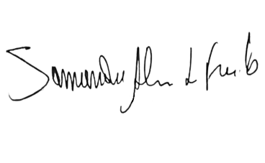

Samanda

Lido no expediente: _____/ ______/ ________ Secretário: ___________________

